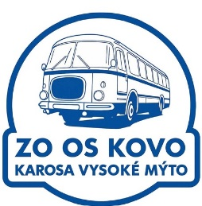

V Z O R
PRO POŘÁDAJÍCÍ ORGANIZACE NA VYSTAVENÍ FAKTURY

Fakturační adresa na příspěvek pro dítě člena OS KOVO ve výši 1.300,- Kč
Adresa:
ZO OS KOVO KAROSA
Dobrovského 74/II
Vysoké Mýto
566 03
e-mailem : vera.zemancikova@ivecogroup.com
IČO: 15028259

Fakturujeme Vám příspěvek na lyžařský výcvik za dceru/syna jméno …………………….. narození…………………………… Vašeho člena/členky pana/paní ……………………… os. č. ……………….. na lyžařský výcvik, místo pobytu ……………………………………… termín ……………………………………

ve výši 1.300,- Kč

